题目：《耳朵通向心灵，给孩子一个完美的课堂》 作者：孙琴惠
发表刊物：《小学生作文辅导》 发表时间：2020.2
封面
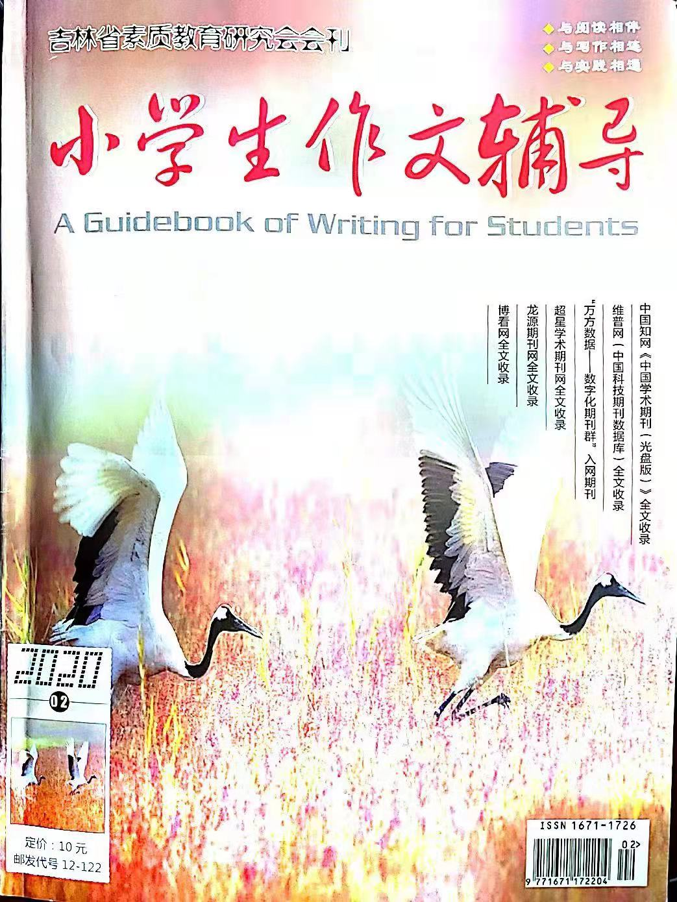
版权信息页
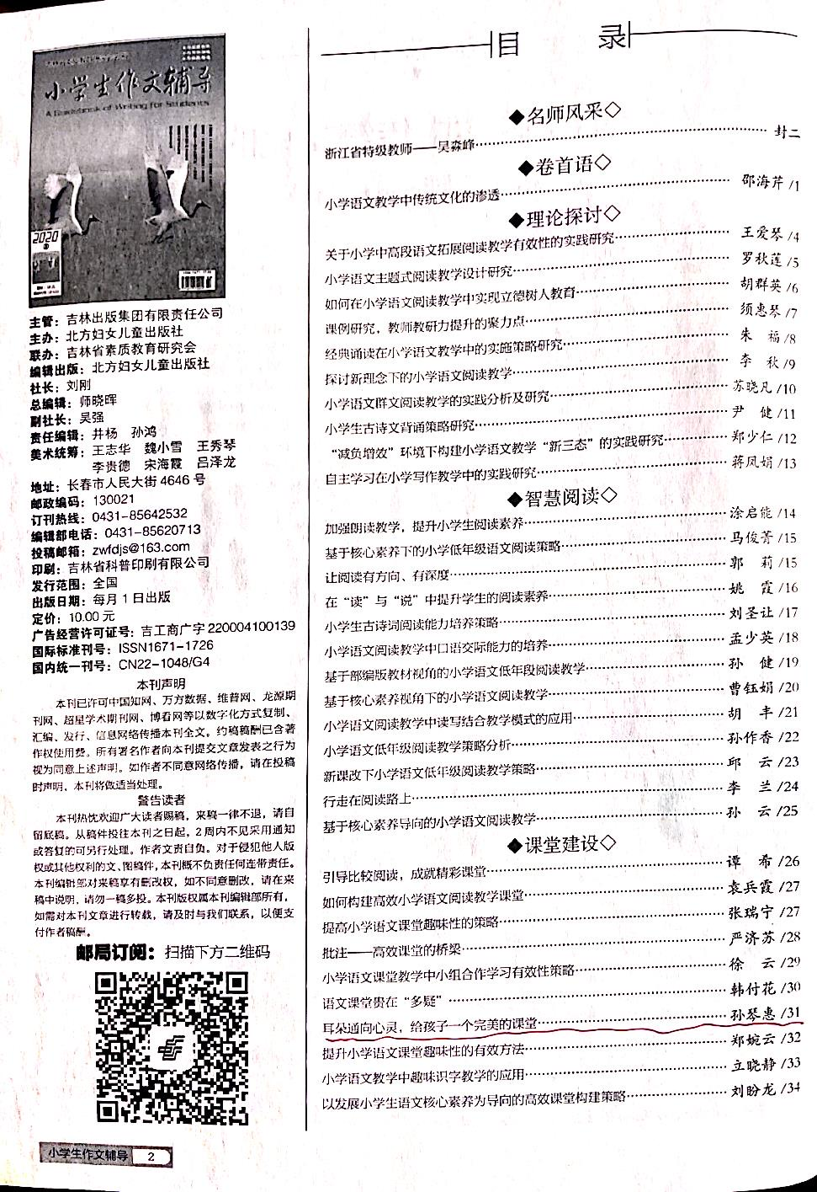
完整目录页
正文
